Título
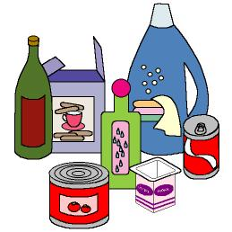

Clasificamos materiales

Fomentamos

- Observación
- Valoración de los entornos
- Colaboración

Precaución
Desarrollo de la actividad

Comentamos con los niños:

Todas las basuras no son iguales y debemos tener cuidado en el momento de tirarla para que cada una esté en el lugar adecuado.

El profesor preparará cuatro cartulinas, una de color verde, otra amarilla, otra azul y otra negra.

De revistas o folletos de propaganda, el profesor recortará elementos que den lugar a diferentes tipos de basuras: botellas de vidrio, botes de lata, tetrabrick, mondadura de fruta, plásticos, …

Colocar en cada cartulina uno de estos elementos según corresponda:

Verde  vidrio
Amarillo  plásticos y botes de metal
Azul  papeles
Negra  restos de alimentos

El profesor explicará a los niños lo que significa cada cartulina y el tipo de elementos que se tiran en cada uno de los contenedores que encontramos en las ciudades según el color que tengan.

Repartir los recortes de los diferentes productos entre los niños. Cada uno dirá que aparece en su recorte y en que color deberá colocarla cuando sea basura. Pegarla en la cartulina correspondiente.

P.D.: Para niños de menor edad no se pondrán todas las cartulinas, se empezará sólo con las correspondientes a papel y vidrio. Poco a poco, según se vea cómo interiorizan los niños los diferentes contenidos, se introducirán más elementos en la actividad.

